POSTOPEK IZDELAVE RASTARSKE GRAFIKE
- S funkcijo »riši kvadrate in pravokotnike« sem narisala pravokotnik in ga obarvala črno.
- Ponovno sem s funkcijo »riši kvadrate in pravokotnike« dodala bel pravokotnik.
- S funkcijo »uredi poti po vozliščih« sem robove zaoblila.
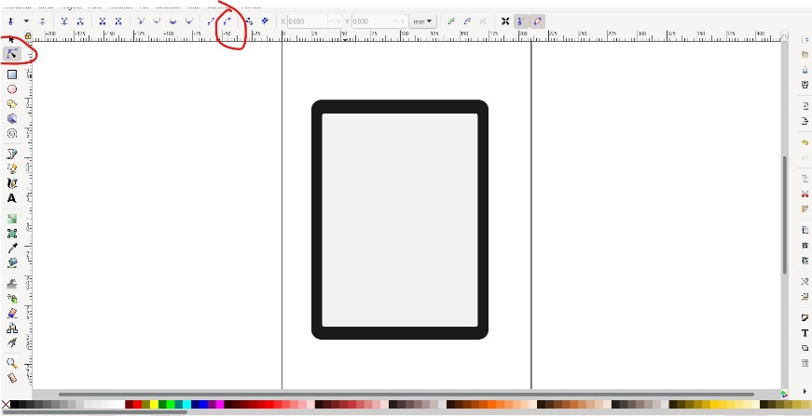
- Ponovno sem dodala dva modra pravokotnika in ju zaoblila.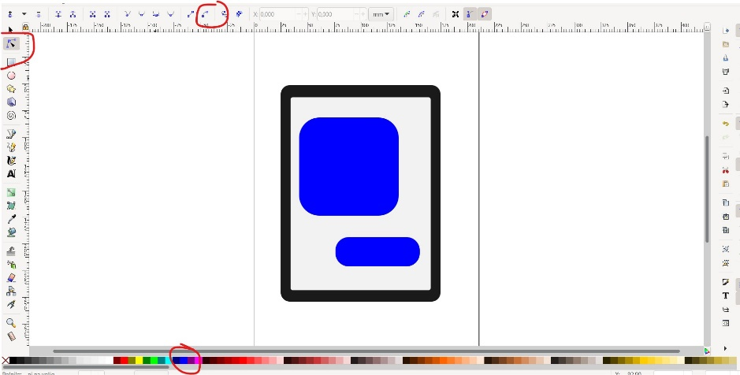
- S funkcijo »ustvari in urejaj besedilo« sem dodala besedilo.
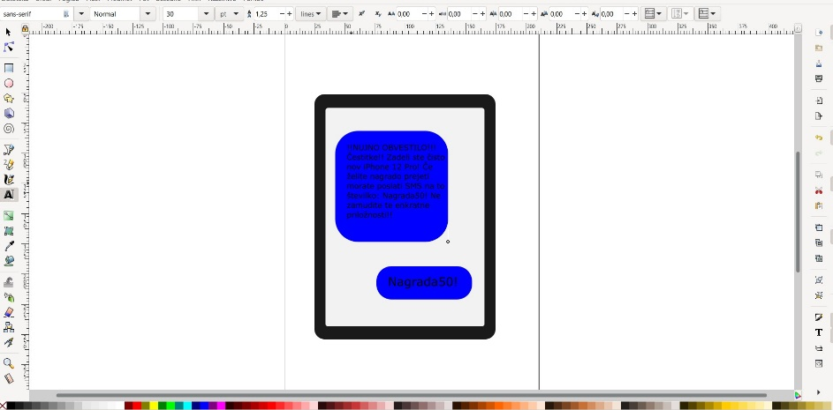
- Dodala sem križeč s funkcijo »riši kvadrate in pravokotnike« ter majhen pravokotnik, da izgleda bolj kot tablica.
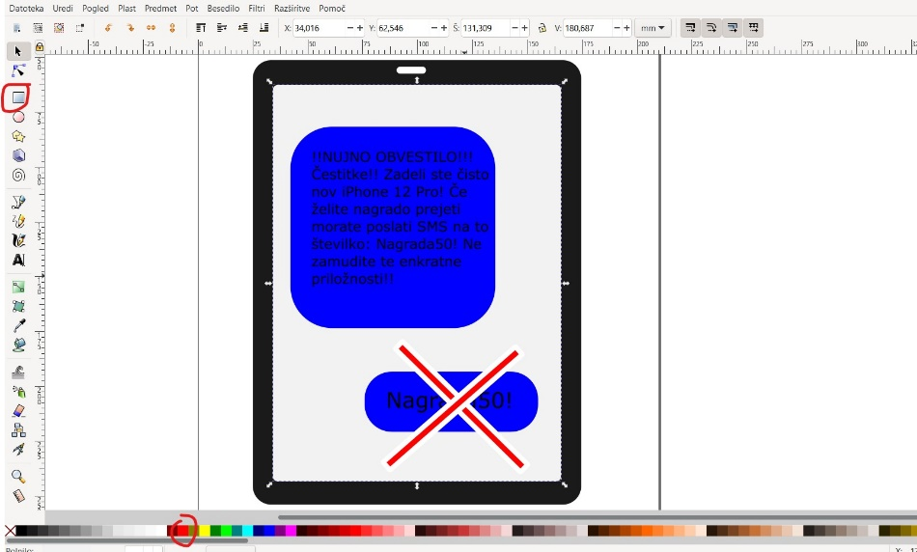
7.Na koncu sem s funkcijo »riši krivulje in ravne črte« in funkcijo »dodaj in urejaj prelive« dodala dva osvetljena detajla in za bolj realno sliko, dodala da je tablica ob robovih zgoraj in spodaj malo uničena.
